"Как провести с ребенком выходной день
с пользой для здоровья"
Спросите у воспитателей детского сада: «Какой день недели самый трудный у вас на работе?» В ответ вы услышите: «Понедельник».
В этот день часто приводят либо сильно возбужденными детей, раздражительными, либо вялыми и плаксивыми. По понедельникам чаще всего слышится плач, чаще возникают между детьми конфликты, больше детских капризов. Почему это происходит?
В детском саду ребенок привыкает к определенному режиму: он ест и пьет в установленное время, днем отдыхает, каждый день гуляет. Воспитатели следят за тем, чтобы время ребенка было заполнено интересными играми и занятиями, но чтобы при этом он не переутомлялся: чтобы игры, требующие усиленных движений (бега, прыжков), сменялись сидячими играми.
В выходные ребенка часто не укладывают спать, иногда не гуляют с ним. С утра и в промежутках между едой пичкают ребенка сладостями, дают кушать в разное время. Часто ребенку разрешается поздно сидеть, особенно когда приходят гости.
Иногда родители держат ребенка возле себя целый день: ходят с ним на рынок, в магазин за покупками, в гости. От всего этого ребенок сильно устает. Дома ребенка на каждом шагу одергивают: «Не ходи, не говори, не трогай, не мешай, не сори». А когда ребенок капризничает, мать то и дело восклицает: «Когда же это воскресенье закончится, скорее бы ты в садик пошел».

Другие родители в выходной день заняты своими делами, на ребенка не обращают ни какого внимание, заняты своими делами. Ребенок делает все, что хочет, большую часть времени проводит на улице. В результате ребенок сильно устает, возбуждается, а в понедельник это проявляется в капризах, плаче, ссорах, конфликтах с детьми. В результате плохо проведенного выходного дня ребенок плохо себя чувствует в понедельник.
Итак, целую неделю ребенок проводит в детском саду, родители видят его только вечером, у них часто нет возможности уделить ему внимание. Поэтому именно в выходной день нужно сделать все так, чтобы ребенок сильнее почувствовал близость с родителями, родными; радость от пребывания с ними.
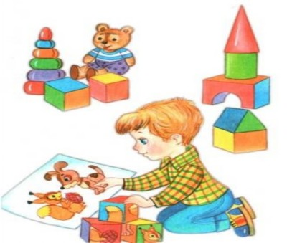
Выходной день должен быть праздником для малыша. Каждая семья в состоянии сделать это. Для этого нужно: соблюдать строгий режим дня: укладывать спать в одно и тоже время. Утром можно не будить ребенка, но и не давать ему лежать в постели до обеда. Днем ребенок должен спать 1,5 – 2 часа, как и в детском саду.
• Накануне выходного дня ребенка нужно выкупать либо сходить с ним в баню.
• Важно, чтобы ребенок мог поиграть игрушками, порисовать, посмотреть книжки, пока взрослые занимаются домашними делами.
• Там, где возможно, можно привлекать ребенка к участию в работе взрослых: помочь вытереть пыль, убрать в своем уголке, помыть овощи, перебрать ягоды. Отец что-то мастерит, а ребенок подает молоток, гвозди. Такая помощь взрослых радует и воспитывает трудолюбие.
• В любое время года с ребенком нужно гулять в парке или просто по улицам. Прогулка нужна не только потому, что пребывание на свежем воздухе полезно для здоровья, но и потому, что разговоры со взрослыми во время прогулки сближают детей с родителями. Дети очень дорожат такими моментами. «А мне мама рассказала, показала» - хвастают они. Прогулки многое дают и для воспитания любви к родному городу, родной природе.
В зимний день можно поехать на природу. Взять с собой еду, лыжи, санки.
На прогулке нужно дать ребенку возможность побегать. Такие длительные прогулки доставляют детям много радости, оставляют у них яркие впечатления. Только внимательно следите за тем, чтобы ребенок не переутомлялся.
В плохую погоду, вы выходной день можно с ребенком почитать, послушать музыку, поиграть с ним, попеть песни.
Очень многие родители полагают, что ребенка в выходной день следует водить в кино, даже на картины, не очень для него понятные. Это только вредно для ребенка. Он сидит 2-3 часа в душном зале, быстрая смена кадров не только утомляет, но иногда и пугает ребенка. Ребенка-дошкольника следует брать на картины, созданные для его возраста.
Уважаемые родители!
Совсем нетрудно сделать так, чтобы выходной и вам, и ребенку доставил удовольствие, сблизил вас, укрепил любовь и уважение между вами.



